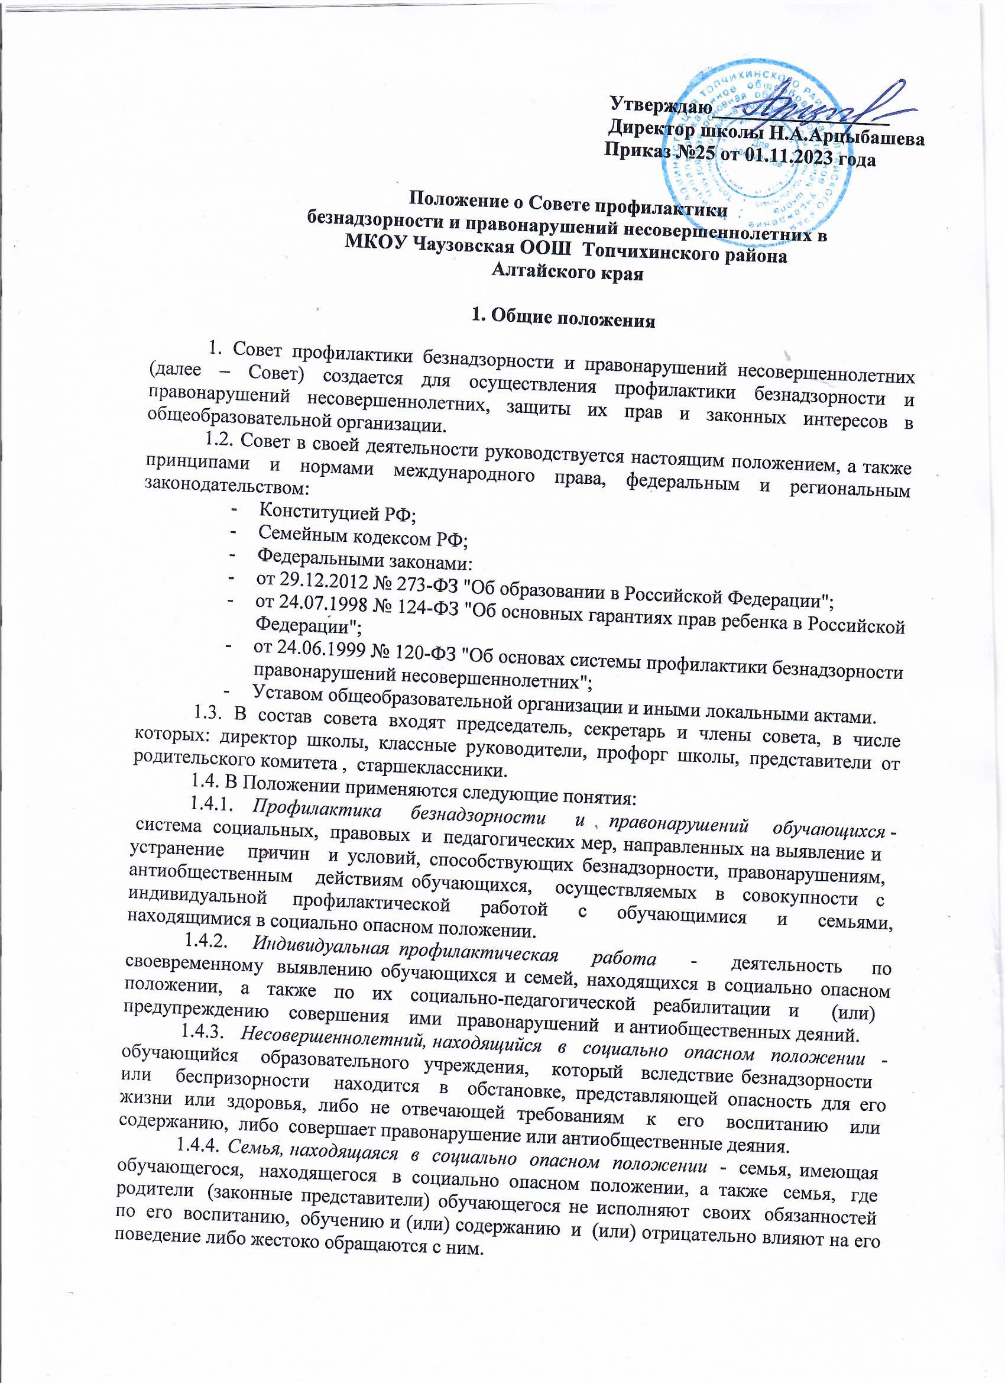

Утверждаю__________________
Директор школы Н.А.Арцыбашева
Приказ №25 от 01.11.2023 года

Положение о Совете профилактики
безнадзорности и правонарушений несовершеннолетних в
МКОУ Чаузовская ООШ Топчихинского района
Алтайского края

1. Общие положения

1. Совет профилактики безнадзорности и правонарушений несовершеннолетних (далее – Совет) создается для осуществления профилактики безнадзорности и правонарушений несовершеннолетних, защиты их прав и законных интересов в общеобразовательной организации.
1.2. Совет в своей деятельности руководствуется настоящим положением, а также принципами и нормами международного права, федеральным и региональным законодательством:
- Конституцией РФ;
- Семейным кодексом РФ;
- Федеральными законами:
- от 29.12.2012 № 273-ФЗ "Об образовании в Российской Федерации";
- от 24.07.1998 № 124-ФЗ "Об основных гарантиях прав ребенка в Российской Федерации";
- от 24.06.1999 № 120-ФЗ "Об основах системы профилактики безнадзорности правонарушений несовершеннолетних";
- Уставом общеобразовательной организации и иными локальными актами.
1.3. В состав совета входят председатель, секретарь и члены совета, в числе которых: директор школы, классные руководители, профорг школы, представители от родительского комитета , старшеклассники.
1.4. В Положении применяются следующие понятия:
1.4.1. Профилактика безнадзорности и правонарушений обучающихся - система социальных, правовых и педагогических мер, направленных на выявление и устранение причин и условий, способствующих безнадзорности, правонарушениям, антиобщественным действиям обучающихся, осуществляемых в совокупности с индивидуальной профилактической работой с обучающимися и семьями, находящимися в социально опасном положении.
1.4.2. Индивидуальная профилактическая работа - деятельность по своевременному выявлению обучающихся и семей, находящихся в социально опасном положении, а также по их социально-педагогической реабилитации и (или) предупреждению совершения ими правонарушений и антиобщественных деяний.
1.4.3. Несовершеннолетний, находящийся в социально опасном положении - обучающийся образовательного учреждения, который вследствие безнадзорности или беспризорности находится в обстановке, представляющей опасность для его жизни или здоровья, либо не отвечающей требованиям к его воспитанию или содержанию, либо совершает правонарушение или антиобщественные деяния.
1.4.4. Семья, находящаяся в социально опасном положении - семья, имеющая обучающегося, находящегося в социально опасном положении, а также семья, где родители (законные представители) обучающегося не исполняют своих обязанностей по его воспитанию, обучению и (или) содержанию и (или) отрицательно влияют на его поведение либо жестоко обращаются с ним.
1.4.5. Учет в образовательном учреждении обучающихся и семей, находящихся в социально опасном положении (далее - внутришкольный учет) - система индивидуальных профилактических мероприятий, осуществляемая образовательным учреждением в отношении обучающегося и семей, находящихся в социально опасном положении, которая направлена на:
- предупреждение безнадзорности, правонарушений и других негативных проявлений в среде обучающихся;
- выявление и устранение причин и условий, способствующих безнадзорности и правонарушениям обучающихся;
- социально-педагогическую реабилитацию обучающихся и семей, находящихся в социально опасном положении.
1.5. Основные задачи совета
1.5.1. Создание системы деятельности образовательной организации по предупреждению безнадзорности, правонарушений и антиобщественных действий несовершеннолетних, выявление и устранение причин и условий, способствующих этому.
1.5.2.Обеспечение защиты прав и законных интересов несовершеннолетних.
Разработка системы мер по социально-педагогической реабилитации несовершеннолетних, находящихся в социально опасном положении.
1.5.3.Своевременное выявление детей и семей, находящихся в социально опасном положении или группе риска по социальному сиротству;
1.5.4.Оказание социально-психологической и педагогической помощи несовершеннолетним с отклонениями в поведении, имеющими проблемы в обучении;
1.5.5. Оказание адресной помощи семьям в обучении и воспитании детей.

2. Основные права и функции Совета профилактики
безнадзорности и правонарушений несовершеннолетних
Совет в пределах своей компетенции имеет право:
2.1. Запрашивать у классных руководителей сведения, необходимые для работы совета:
- Характеристика несовершеннолетнего
- Табель успеваемости и посещаемости
- Акт обследования материально-бытовых условий семьи (по необходимости).
- Заявление родителей или иных законных представителей несовершеннолетнего об оказании им помощи (по необходимости), а также приглашать их для получения информации по рассматриваемым вопросам.
2.2. Проверять условия содержания и воспитания детей в семье.
2.3. Осуществлять контроль воспитательной работы в классах.
2.4. Рассматривать информацию, докладные записки преподавателей по вопросам поведения, успеваемости и посещаемости учащихся, фактах жестокого обращения с детьми со стороны взрослых.
2.5. Вносить предложения по вопросам улучшения воспитательной работы в общеобразовательной организации.
2.6. Ставить и снимать с внутришкольного контроля "трудных подростков" и "неблагополучные семьи".
2.7. Осуществлять в течение года (с момента отчисления или перевода) контроль над несовершеннолетними, не получившими основного общего образования, отчисленными и переведенными из образовательной организации.
2.8. Вносить предложения в комиссию по делам несовершеннолетних и защите прав по возбуждению дел по лишению родительских прав.
2.9. Создавать рабочие группы из числа членов совета для решения оперативных вопросов, находящихся в его компетенции.
2.10. Функции Совета
2.10.1. Диагностическая:
- выявление и анализ причин и условий, способствующих безнадзорности и совершению несовершеннолетними антиобщественных действий;
- определение системы работы с обучающимися, не выполняющими правила Устава общеобразовательной организации;
- выработка подходов к организации, осуществлению и оценке инновационной деятельности по профилактике правонарушений подростков (курения, злостного непосещения школы, употребления спиртных напитков, медикаментозных препаратов, токсических веществ).
2.10.2. Организационно-воспитательная:
- организация мероприятий, направленных на выполнение требований Закона РФ от 24.06.1999 № 120-ФЗ "Об основах системы профилактики безнадзорности и правонарушений несовершеннолетних";
- координация деятельности педагогического коллектива общеобразовательной организации по работе с несовершеннолетними и семьями, оказавшимися в социально-опасном положении, неуспевающими обучающимися;
- подготовка и проведение совещаний, семинаров, конференций, родительских собраний по проблемам профилактики правонарушений;
- организация работы "родительских патрулей";
- проведение профилактической работы с родителями, систематически не выполняющими своих обязанностей по содержанию, воспитанию и обучению несовершеннолетних.

3. Порядок работы Совета

3.1. Заседания совета проводятся по мере необходимости, но не реже одного раза в месяц.
3.2. Заседание совета является правомочным, если на нем присутствует более половины ее членов. Решения принимаются простым большинством голосов членов совета, участвующих в заседании. В случае равенства голосов голос председателя является решающим.
3.3. Председатель совета:
- осуществляет общее руководство работой совета;
- формирует повестку дня заседаний совета;
- утверждает планы работы совета;
- ведет заседание совета;
- осуществляет иные функции руководства советом.
3.4. В состав Совета профилактики включаются представители от родительского комитета и старшеклассников.
3.5. Совет вправе удалить несовершеннолетнего с заседания совета на время исследования обстоятельств, обсуждение которых может отрицательно повлиять на него.
3.6. Решение совета оформляется протоколом, который подписывается председательствующим и секретарем совета.
3.7. Совет принимает решения по вопросам, отнесенным к его компетенции.
3.8. Основания для приглашения на совет профилактики :
3.9. Основания для постановки на внутришкольный учёт несовершеннолетних исходят из статей 5, 6, 14 Федерального Закона «Об основах системы профилактики безнадзорности и правонарушений несовершеннолетних»:
3.9.1. Непосещение или систематические пропуски занятий без уважительных причин (суммарно 15 дней).
3.9.2. Неуспеваемость учащегося по учебным предметам.
3.9.3. Социально-опасное положение:
а) безнадзорность или беспризорность.
б) бродяжничество или попрошайничество.
3.9.4. Употребление психоактивных и токсических веществ, наркотических средств, спиртных напитков, курение.
3.9.5. Участие в неформальных объединениях и организациях антиобщественной направленности.
3.9.6. Совершение правонарушения до достижения возраста, с которого наступает уголовная ответственность.
3.9.7. Систематическое нарушение дисциплины в школе (драки, грубость, сквернословие и др.) и Устава образовательного учреждения.
3.10. Основания для постановки на внутришкольный учёт семьи, в которой родители (законные представители):
3.10.1. Не исполняют обязанностей по воспитанию, обучению и (или) содержанию своих детей.
3.10.2. Злоупотребляют наркотиками и спиртными напитками; отрицательно влияют на поведение несовершеннолетних, вовлекают их в противоправные действия (преступления, бродяжничество, попрошайничество, проституцию, распространение и употребление наркотиков, спиртных напитков т.д.).
3.10.3. Допускают в отношении своих детей жестокое обращение.
3.10.4. Состоят на учёте в КДН, ПДН.

4. Меры воздействия и порядок их применения

4.1. Совет рассматривает собранные по делу материалы, выслушивает объяснения несовершеннолетнего, его родителей (законных представителей) и после всестороннего рассмотрения обстоятельств дела предпринимает меры воздействия в отношении несовершеннолетнего:
- предупредить, установив испытательный срок, и возложить контроль на конкретное должностное лицо;
- вынести предупреждение;
- постановить на профилактический внутришкольный учет с целью ранней профилактики школьной дезадаптации, девиантного поведения обучающихся, семейного неблагополучия
- направить представление в комиссию по делам несовершеннолетних и защите их прав при администрации города (района) для принятия мер общественного воздействия в отношении родителей или лиц, их замещающих:
- направить материал в подразделение по делам несовершеннолетних отдела внутренних дел для оформления протокола об административном правонарушении.
4.2. Решение совета действует в течение одного года.
4.3. Мера воздействия считается снятой, если несовершеннолетний в течение этого срока не совершил нового правонарушения.
4.4.Основания для снятия с внутришкольного учёта
4.4.1. Позитивные изменения, сохраняющиеся длительное время (минимум 2 месяца), указанных в настоящем положении обстоятельств жизни обучающегося.
4.4.2. Окончание обучения по программам основного и (или) среднего общего образования в образовательном учреждении.
4.4.3. Смена места жительства и переход в другое образовательное учреждение.
4.4.4. Поступление данных о снятии несовершеннолетнего, его родителей с учёта в УМВД.

